ANEXO XV

PLANILHA DE CONVERSÃO DE MEDIDAS
Disponível no link https://setades.es.gov.br/programa-compra-direta-de-alimentos-cda-setades

1 . Ovos: conversão de dúzia para quilogramas

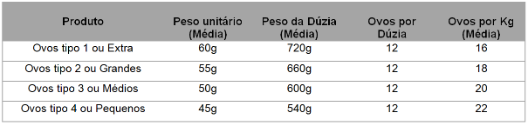

2 . Iogurte: conversão de litro para quilogramas, atendendo à Portaria nº265, de 15 de Junho de 2021.

